Сидорова Ольга Владимировна,
учитель истории и обществознания высшей квалификационной категории. МКОУ Ильинская СОШ, п. Ильинское-Хованское, Ивановская область.

ФГОС. Системно-деятельностный подход.
История России, 8 класс.
Урок открытия нового знания по теме «Освоение Новороссии»

Деятельностная цель: формирование способности обучающихся устанавливать причинно-следственные связи, открывая новые знания по теме, формулировать выводы.
Образовательная цель: сформировать представление обучающихся о том, как происходило утверждение позиций Российской империи на Чёрном море; охарактеризовать особенности административного устройства и хозяйства Новороссии.
Форма работы: выполнение заданий по содержательным блокам, используя различные формы работы, достигая цели урока.
Оборудование: компьютер с проектором, интерактивная доска, распечатка заданий к уроку.

Планируемые результаты:
Предметные | Метапредметные УУД | Личностные УУД
Знание значения понятий, хронологии событий и основных дат темы урока. Умение рассказывать о возникновении Новороссии. Умение показывать на исторической карте территорию Новороссии, крупнейшие промышленные центры и порты. Умение рассказывать об административном устройстве Новороссии. Умение давать оценку деятельности Г.А. Потёмкина по развитию региона. Умение характеризовать политику российского правительства по привлечению населения в Новороссию. Умение рассказывать об основании новых городов и портов, характеризовать развитие торговли и промышленности в регионе | Познавательные УУД: умение воспроизводить информацию по памяти, давать определение понятий, работать с разными видами информации, преобразовывать информацию из одной формы в другую, описывать объекты, оценивать деятельность и личность человека, строить логическое умозаключение.  Регулятивные УУД: умение принимать и удерживать цель и задачи урока, планировать в соответствии с ними свою деятельность, представлять результаты своей работы.  Коммуникативные УУД: умение слушать учителя и одноклассников, сообщать конкретное содержание в устной и письменной форме, интересоваться чужим мнением и высказывать своё | Уважительное отношение к учителю и одноклассникам, к высказываемому ими мнению. Умение  соблюдать дисциплину на уроке. Познавательный интерес к истории России. Понимание значения присоединения и освоения Новороссии

1 слайд | Запись домашнего задания: §23, на выбор в тетради, устный ответ у доски на вопрос: 6,7,8 на с. 153
2 слайд | Актуализация, работа по карте:  - Рассмотрите карту Российской империи 2 половины XVIII в. Найдите Новороссию и Крым, основанные в то время города.  - Какое значение для России имело освоение Новороссии и Крыма?
3 слайд | Фронтальная работа, используя учебник с. 144, карта с. 148  - Перечислить события, в ходе которых в состав России вошла Новороссия (2)  - Перечислить земли, которые вошли в состав Новороссии:
4 слайд | Формулировка темы: Освоение Новороссии.  В результате войн с Османской империей и присоединения Крымского ханства в состав России вошла обширная территория Северного Причерноморья от Кубани до Днестра. Вскоре ее стали называть Новороссией, то есть Новой Россией.
5 слайд | Формулировка цели. Вставить пропуск:  - … (Как) происходило утверждение позиций Российской империи на Чёрном море?  - … (В чём состояли) особенности административного устройства и хозяйства Новороссии?
6 слайд | По плану сформулировать задачи урока.  - Возникновение Новороссии  - Управление Новороссией  - Торговля и промышленность  - Заселение Новороссии  - Екатерина II в Новороссии  Форма работы: выполнение заданий по содержательным блокам, используя различные формы работы, достигая цели урока. Задания выполняются с использованием текста и карт учебника.  Максимальное количество баллов за задания и перевод их в отметку:  максимум – 23 б.  - 23 – 20- «5»  - 18-16 - «4»  - 15-9 – «3»  - меньше – «2»
7-8 слайд | 1 задание. Возникновение Новороссии. Из истории, 5 мин., 6 б. (в парах)  - Заполнить:  Самопроверка по эталону:
  Периоды | Изменения в освоении Северного Причерноморья | Значение
  Правление Анны Иоановны
  (1730-1740)
  Правление Елизаветы Петровны (1741-1761)
  Правление Екатерины II
  (1762-1796)
  Периоды | Изменения в освоении Северного Причерноморья | Значение
  Правление Анны Иоановны  (1730-1740) | Украинская укреплённая линия:  20 крепостей, 40 укреплённых пунктов | Расширение территории, контролируемой Россией до Днепра (Кривой Рог)
  Правление Елизаветы Петровны (1741-1761) | Новая Сербия (Кировоград), Славяно-Сербия, 16 укреплённых поселений, гусарские полки | Укрепление позиций России в Северном Причерноморье
  Правление Екатерины II  (1762-1796) | Создание Новороссийской губернии (Кременчуг) | Включены все укреплённые поселения Украинской линии
9 – 12 слайд | 2 задание. Управление Новороссией, 5 мин., 8 б. (в группах)  - Какова роль Григория Потёмкина в обустройстве Новороссии?  - Составить схему «Управление Новороссией» (4 элемента).  - Указать роль городов:  - Херсона –  - Николаева –  - Севастополя –  Взаимопроверка (по часовой):  - Григорий Потёмкин (1739-1791)  - 1776 г. – генерал-губернатор новороссийский и азовский  - 1784 г. - генерал-губернатор екатеринославский и таврический  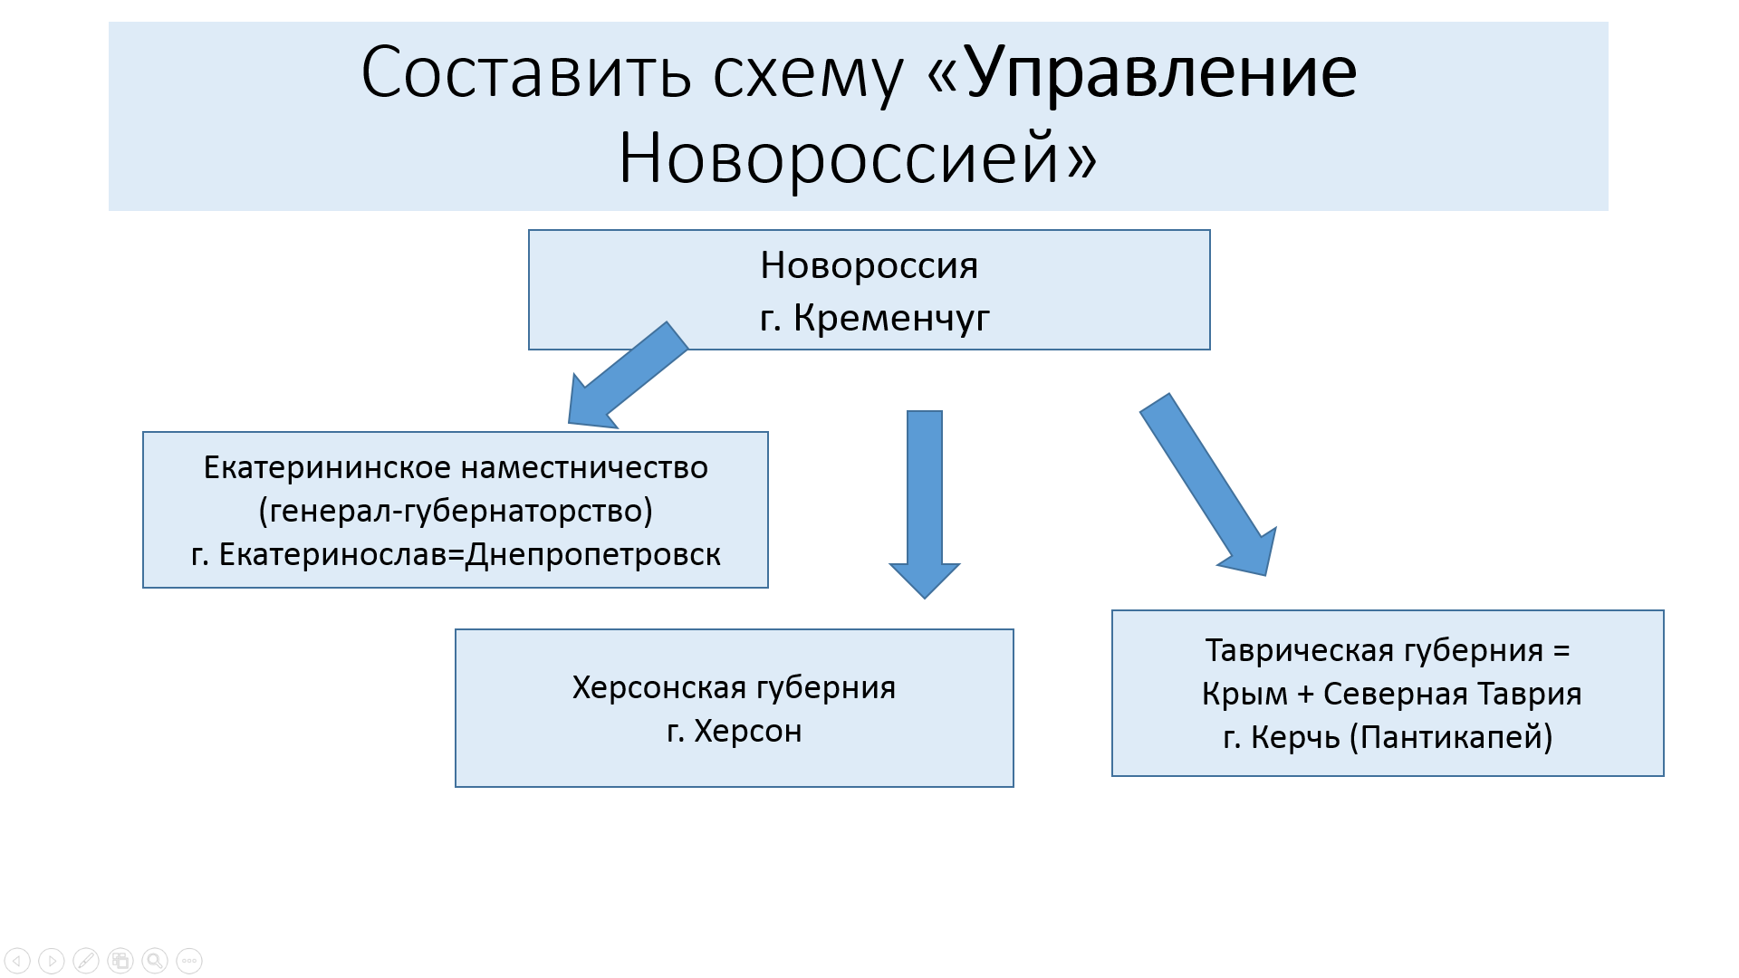  3.  - Херсона (1778)- центр торговли, губернский город  - Николаева (1788) – центр командования ВМФ России на Чёрном море  - Севастополя (1783) – ВМБаза России на Чёрном море
13 слайд | 3 задание. Торговля и промышленность, 2 мин., 2 б. (с/р)  - Перечислить торговые порты Новороссии.  - Указать отрасль промышленности, которая стала развиваться в Донбассе с XVIII в.  Самопроверка:  - Очаков, Феодосия, Гёзлев (Евпатория), Таганрог, Одесса  - Добыча угля (Донецк, Донбасс), металлургия
14-15 слайд | 4 задание. Заселение Новороссии, 3 мин., 1 б. (по вариантам)  - Перечислить преимущества, которые давались переселенцам в Новороссии: (не менее 4).  - Указать, какие народы империи и других государств заселяли Новороссию?  - Какая религиозная политика проводилась в Новороссии?  - Почему и на каких условиях в 1775 г. упразднено запорожское казачество?  Проверка по вариантам:  1 вариант. Перечислить преимущества, которые давались переселенцам в Новороссии (не менее 4):  - крепостные крестьяне, бежавшие сюда, не возвращались назад и становились свободными земледельцами  - из казенного фонда для ведения хозяйства выделялись значительные земельные наделы в вечное наследуемое владение (могли получать чиновники, штаб и обер-офицеры и иностранцы)  - на длительный срок освобождали от налогов  - давали ссуды на льготных условиях  2 вариант. Указать, какие народы империи и других государств заселяли Новороссию?  - украинцы, русские, немцы, евреи, сербы, болгары, греки, армяне, татары  3 вариант. Какая религиозная политика проводилась в Новороссии?  Государством обеспечивалась религиозная и культурная свобода людям разных национальностей и вероисповедания.  4 вариант. Почему и на каких условиях в 1775 г. упразднено запорожское казачество?  - Сечь оказалась в глубине российской территории и уже не могла участвовать в обороне южных рубежей. Сечь стала очагом нестабильности, так как казаки жили только за счет военных походов, не признавая других мирных занятий.  - По инициативе Г.А. Потемкина запорожцев приписали к вновь созданному Черноморскому казачьему войску, расселили на Кубани и выделили им земли для ведения хозяйства.
16 слайд | 5 задание. Екатерина II в Новороссии, 3 мин., 3 б. (с/р)  Прочитайте текст учебника п.5 стр. 54. В чем состоял смысл путешествия Екатерины II на юг в 1787 г.?  Заполните таблицу «Поездка Екатерины II по Новороссии и Крыму»  Самопроверка по эталону:  Динамическая пауза – гимнастика для глаз
  Цели
  Монархи - участники путешествия
  Итоги
  Цели | изучение итогов освоения земель и желание увидеть наглядный результат
  Монархи - участники путешествия | Екатерина II, австрийский император Иосиф II, иностранные наблюдатели
  Итоги | Екатерина была довольна результатами проделанных работ
17-19 слайд | 6 задание. Екатерина II в Новороссии, 2 б. (кто быстрее, с поднятием руки)  - Почему история о «потёмкинских деревнях» не более, чем миф?  - Что это выражение означает в современной речи?  Ответы:  Потемкинские деревни: исторический миф о бутафорских деревнях, которые якобы были выстроены по указанию князя Потёмкина вдоль маршрута Екатерины II во время её поездки в 1787 году в Северное Причерноморье — территории современной России и Крыма, которые были отвоёваны у Османской империи.  Согласно легенде, в недавно глухой местности императрица увидела множество строений, войска, процветающее население. Предстал её взору и Черноморский флот в Севастополе. Эти достижения удивили не только государыню, но и представителей иностранных дворов, которые путешествовали вместе с ней, а также присоединившегося к ним инкогнито австрийского императора Иосифа II.  Что это выражение означает в современной речи?  - Показной блеск, обман и очковтирательство.  - Оно прочно вошло в русский язык.  - Об обманщике, втирающем очки, говорят, что он строит потемкинские деревни.
20 слайд | Рефлексия. Продолжить, 1 мин., 1 б., ответы по цепочке:  На мой взгляд, изучение этой темы в курсе «История России» является актуальной потому, что…  Подведение итогов урока, выставление отметок.

